报告

## 要求

让小车在尽可能短的时间内撞到更多的柱子。

## 设计思路

小车无需知道所在位置，仅通过超声波传感器探测各个方向有无障碍物，一旦检测到障碍物便立刻前进。

## 策略

由于小车没有绝对定位的方法，搜索到柱子之后如何能够不重复的撞尽可能多的柱子需要软件配合。让小车在撞到柱子后尽可能在前进方向附近寻找下一个柱子，能够保证不会卡死在已经撞过的柱子之间。

## 逻辑控制硬件实现

为了保证在低功耗下有较好表现，采用MSP430F149单片机，兼顾系统调试方便，全电路均不制作PCB手工搭建。

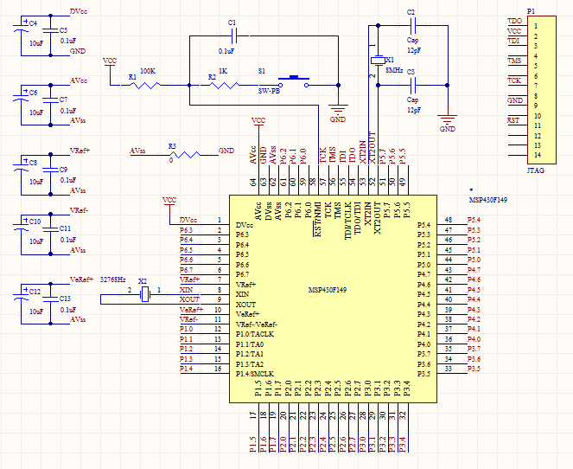

## 驱动电路实现

采用双L298N芯片驱动两个小轮，使之可以分别前进后退停止。（注：虽然单片L298N自身即具有两路同样的驱动电路，但实验发现，采用单片芯片时驱动效果不好，故最终采用两片芯片，每片仅用其一半）

## 能源解决方案

由于太阳能电池板在不同光照条件下产生电势的差异巨大，且要保证其输出电压较低的情况下系统能正常工作，故采用BL8505-5V DC-DC升压稳压芯片配合外围电路产生稳压电源，以尽量减小单片机掉电带来的难题。

具体而言，系统中有3部分需要保证供电质量的耗电单元：

1. 两个L298N芯片及其所驱动的两轮电机：需较大功率，但对电源稳定性要求较低；
2. 超声传感器：需较高逻辑电压（5V）；
3. 单片机：需较稳定的电源，但对电压要求较低（1.8V-3.6V均可运行），功耗极小（1mW）。

综合以上需求，我们采用以下方案实现电源：

* 4片太阳能电池板并联，作为总电源；
* 两个L298N驱动芯片经过5.5V, 1F超级储能电容，连接到上述总电源；
* 由于总电源不一定能始终保证较高的电压，从总电源引出一支路，连接10mF储能电容，保持超声传感器和单片机所获电压的相对稳定；
* 超声传感器与单片机，连接到以上10mF电容的后端。